Cinema em Fronteiras: Um olhar para diferentes Culturas
Coordenador: Rozana Vanessa Fagundes Valentim de Godoi / Docente | Campus: CPPP
Resumo: O projeto Cinema na Fronteira: Enxergando as diferentes culturas tem como principal foco refletir acerca das diferentes culturas presentes na região de fronteira entre Brasil e Paraguai onde está localizada o Campus da UFMS em Ponta Porã-MS. A partir da necessidade de ampliar o debate entre os acadêmicos (as) do curso de Pedagogia, alunos do 3º ano do ensino médio das escolas públicas do município de Ponta Porã/ MS e seus professores das áreas de Língua portuguesa, sociologia e arte, em que juntos poderão dialogar, a partir da linguagem do cinema, a temática das Fronteiras, seus conceitos e representações no contexto da sociedade contemporânea, cada vez mais complexa e instável. Neste sentido, o projeto Cinema em Fronteiras – um olhar para diferentes Culturas, propõe um espaço onde filmes nacionais e internacionais, sendo estes ficcionais ou documentários, de todos os gêneros, curtas e longas, serão assistidos e debatidos pelos participantes em um processo de construção coletiva de um conhecimento mais amplo e profundo sobre os diferentes contextos em que a palavra fronteira está inserida no cotidiano das diferentes culturas. O projeto será realizado mensalmente, no auditório da UFMS - campus de Ponta Porã, com cronograma prévio das escolas participantes e do filme para discussão; ressaltando que, muito além dos debates, espera-se contribuir na formação desses participantes na ampliação do repertório artístico e estético e no desenvolvimento do olhar crítico e sensível.

Resumo:

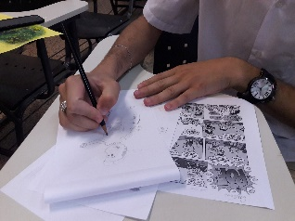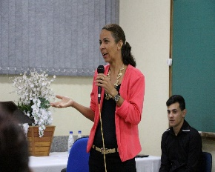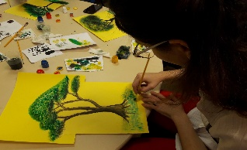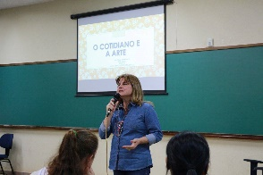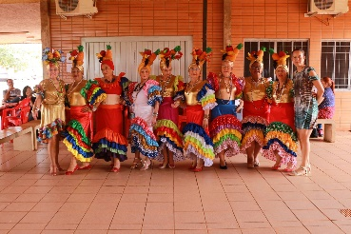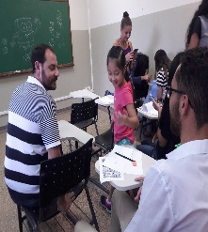 | 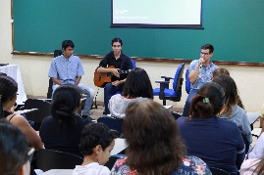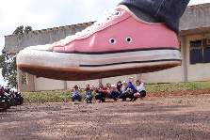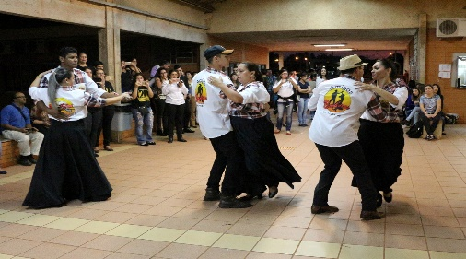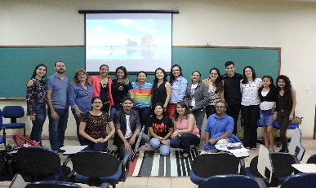
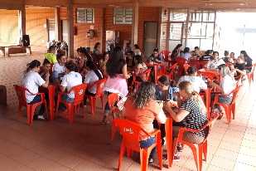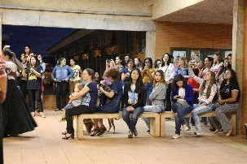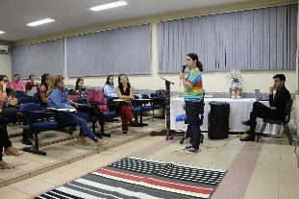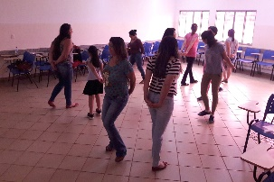 | 